Európa energiarendszeréből lassan és visszavonhatatlanul tűnik el a földgáz
Nem is kellett hozzá az orosz-ukrán háború, Európa energiarendszeréből már több mint egy évtizede kiszorulóban van a földgáz. A villamosenergia termelésében egyre inkább már csak tartalékként jön számításba, az ipar pedig kényszerűen ki fog hátrálni a használatából. Egyedül a háztartási felhasználás tartja magát, bár az uniós klímapolitika hatásai várhatóan itt is jelentkeznek majd. Deák András a Nemzeti Közszolgálati Egyetem John Lukács Intézet tudományos főmunkatársa az európai földgázpiac évtizedes hanyatlását követi végig.
A földgáz aranykorától a „sötét korszakig”
A földgáz az 1960-as évektől egészen 2010-ig töretlenül hódított Európában. A háztartásokban kényelmes és környezetkímélő alternatívát jelentett a szénnel szemben, az iparban és a villamosenergia-termelésben pedig gazdaságos megoldást kínált. A kétezres évek közepén mindenki további növekedést várt: az import bővítésére LNG-terminálok épültek, a klímavédelmet szolgáló karbonáraknak csak visszafogott emelkedése volt kilátásban, és még Magyarországon is átadtak egy új gázerőművet Gönyűn.
A fordulat azonban gyorsan bekövetkezett. 2014-re az uniós gázfogyasztás negyedével visszaesett, miközben a világ többi részén a kereslet dinamikusan nőtt. Sokan próbálták gazdasági, technológiai és klímapolitikai okokra visszavezetni ezt a csökkenést, azonban ezeknél a tényezőknél jelentősebb volt az a változás — egy valóságos trendforduló —, hogy az Európai Unióban csökkenésnek indult az egy főre jutó végső energiafelhasználás. Ennek alapvető oka pedig az lehet, hogy fejlett, jóléti társadalmakban, magas szintről ugyan, de egy idő után csökkenésnek indul az energiaigény.
Mindeközben a kínálattal nem volt gond — Amerikában berobbant a palagáztermelés, az oroszok pedig megbízhatóan szállítottak, így a gázárak, kiváltképp az évtized második felében, sokkal alacsonyabbak voltak, mint ahogy arra bárki előzetesen számított volna. Éppen azért volt ez az időszak a földgáz „sötét kora”, mert a kedvező kínálat mellett sem volt kereslet Európában erre az energiahordozóra.
Klímapolitika és új realitás
A 2020-as években azután klímapolitika vált a gázfogyasztás legfőbb fékezőjévé. Az EU „Fit for 55” vállalása, valamint az 50 euró/tonna fölé emelkedő karbonárak — vagyis a kibocsátás után fizetendő díjak — halálos ítéletet jelentettek a szénerőműveknek, de egyben előrevetítették a földgáz lassú kivezetését is.
A villamosenergia-termelésben a földgáz már szinte kizárólag tartalékforrásként maradhat jelen, hiszen vannak olyan, “sötét szélcsendnek” nevezett időszakok, amikor sem a nap- sem a szélenergia nem fedezi a fogyasztói igényeket. A földgázintenzív iparágak — mint a műtrágyagyártás, egyes vegyipari szegmensek, az üveggyártás vagy a kohászat — pedig a versenyképességi hátrányok miatt fokozatosan kiszorulnak Európából, hiszen Oroszországban és Belaruszban, az Egyesült Államokban az ipar az európai árak negyedéért-ötödéért veszi a földgázt és emissziós díjakat sem kell fizetnie. Egyedül a háztartási fogyasztás tartja magát, de itt is várható, hogy a klímapolitikai szigor fokozatosan érezteti majd a hatását.
Háború és végső fordulat
A 2022-ben kitört orosz–ukrán háború és az azt követő orosz gázbojkott rövid időre sokkszerűen megrázta a kontinenst: az árak 10–15-szörösükre ugrottak, és Európa nagyobb része évtizedek után végleg elvágta magát a szovjet/orosz gázszállításoktól.
Ez a sokk és a rá adott reakciók nemcsak az energiaellátás biztonságát írták át, hanem megerősítették azt a trendet is, amely szerint a földgázra Európában már nem tekintenek úgy, mint jövőbeni energiahordozóra, legfeljebb átmeneti tartalékként tartják számon.
További információ: https://masfelfok.hu/2025/09/23/europa-eltuno-foldgaz/
Sajtókapcsolat:
- Deák András, tudományos főmunkatárs
- Nemzeti Közszolgálati Egyetem John Lukács Intézet
- deak.andras.gyorgy@uni-nke.hu
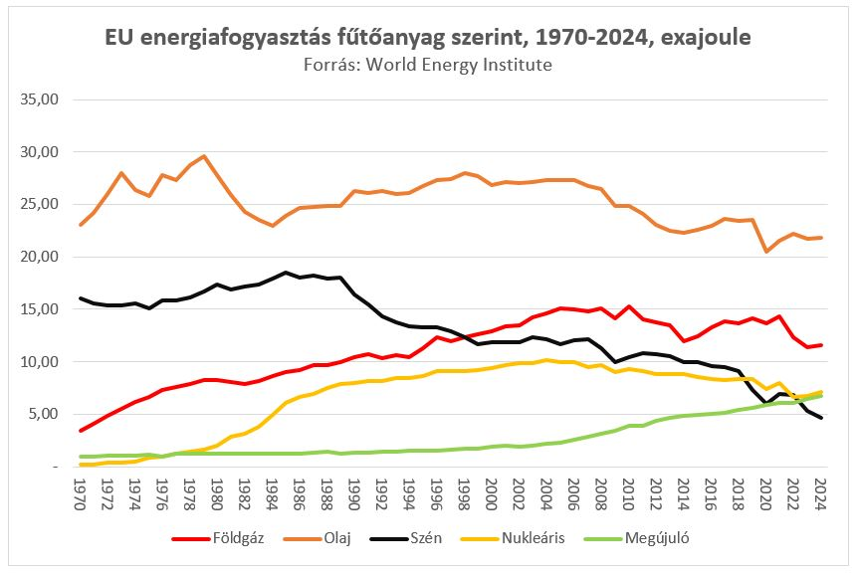 | © Nemzeti Közszolgálati Egyetem John Lukács Intézet
Eredeti tartalom: Másfélfok
Továbbította: Helló Sajtó! Üzleti Sajtószolgálat
Ez a sajtóközlemény a következő linken érhető el:

